***Задача 1.***

Справа приведена схема превращений последнего из открытых в природе элементов, имеющих стабильные изотопы. Свойства соответствующего ему простого вещества **А** сильно зависят от степени измельчения; приведенные реакции соответствуют мелкодисперсному веществу. При превращении соединения **В** в **С** или **F**, а также при переходе от **D** к **С** получается также соединение **Н**. Соединение **G** характеризуется исключительной прочностью химической связи металл-металл. Известно, что соединения **С**, **Е** и **F** различаются только одним атомом.

1. Определите все вещества, напишите уравнения соответствующих реакций.

2. В чем причина отличий химии искомого элемента от его встречающегося в природе предшественника в подгруппе П.С.?

3. Какова структура соединения **G?**



***Решение***

Последним, открытым в природе элементом, имеющим стабильные изотопы, стал рений. Тогда схема превращений имеет следующий вид:

Причина отличия свойств рения и его соединений от марганца – кайносимметричность последнего.

Соединение G – H2Re2Cl8 - содержит комплексный анион, состоящий из двух квадратных пирамид ReCl4, апикальные положения которых (атомы рения) связаны четверной связью. Основания же находятся в заслоненной конформации.

*Критерии оценивания*

1. Определение искомого элемента –1 балл

2. Определение веществ B – I – 8 веществ по 0,5 баллов = 4 балла

3. Реакции – 12 реакций по 0,5 баллов = 6 баллов

3. Ответ на вопрос о причинах отличия от марганца (кайносимметричность) – 1,5 балла

4. Структура соединения G – 1,5 балла

*В условии опечатка: в переходе I – E должна была фигурировать перекись водорода. Соответственно, принимались любые варианты с разумным окислителем (например, кислородом воздуха).*

***Задача 2***

Массовая доля неизвестного металла X во фториде, хлориде, бромиде и иодиде составляет 32,13, 20,22, 10,12 и 6, 62%, соответственно.

Для одного из галогенидов проведены измерения зависимости давления пара от температуры статическим методом. Объем измерительного прибора 0.03 л, а навеска 0.1300 г. Получены следующие данные:

|  |  |  |  |  |  |  |  |  |  |
| --- | --- | --- | --- | --- | --- | --- | --- | --- | --- |
| t, oC | 100 | 140 | 150 | 160 | 175 | 200 | 300 | 350 | 450 |
| P, мм рт.ст. | 1,4 | 50,5 | 111,3 | 236,7 | 453,5 | 479,5 | 585,4 | 646,3 | 814,3 |

Масс-спектр пара над этим галогенидом, полученный методои электронного удара, представлен на рисунке.

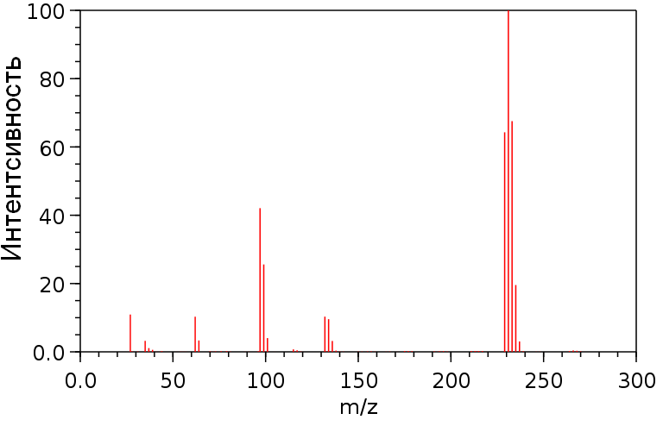

Температуры сублимации фторида и хлорида металла X составляют 1291 и 1830C соответственно.

1. Определите неизвестный металл и формулу галогенидов.

1. На основании имеющихся данных рассчитайте молекулярную массу пара при 200оС и при 450оС. Какой это галогенид? В какой форме рассмотренный галогенид переходит в газовую фазу? Какие превращения происходят с ним с ростом температуры?
2. Количество вещества в приборе увеличили в 2 раза. Как это повлияет на давление пара при 150 оС и при 450 оС?
3. Проведите расшифровку и объяснение предложенного масс-спектра
4. Укажите тенденции в изменении температур плавления/кипения при переходе от хлорида к бромиду и иодиду.
5. Почему фторид металла Х переходит в газообразное состояние при значительно более высокой температуре, чем бромид и йодид?
6. Предложите структуру соединений в кристаллической фазе и в газовой фазе при температуре близкой к температуре сублимации/кипения, укажите координационное число и охарактеризуйте тип гибридизации атома металла Х.

***Решение***

1. По составу любого из галогенидов , используя закон эквивалентов, находим эквивалентную массу металла. Наприметр, по хлориду:

Х – эквивалентная масса металла

35,5г,моль – эквивалентная масса хлора

Х : (Х+ 35,5) = 0,2025: 1

Откуда Х = 9.0 г/моль, и из этого делаем заключение, что металл Al.

Формулы галогенидов AlF3, AlCl3, AlBr3, AlI3.

1. Из уравнения Менделеева-Клапейрона

pV = (m/M) * RT

получаем

M = (0,13*62340*473) / (479*30) = 267 г/моль - при 200оС

M = (0,13*62340*723) / (814,3*30) = 240 г/моль - при 450оС

Галогенид AlCl3 (M = 133,5 г/моль), который переходит в пар в форме димера – Al2Cl6 с ростом температуры диссоциирует по уравнению: Al2Cl6 (газ)⬄ 2AlCl3(газ), молекулярная масса пара уменьшается.

1. При 150оС давление пара – это давление насыщенного пара, над твердым хлоридом, не изменится.

При 450оС – это область ненасыщенного пара, когда все вещество в газовой фазе, - давление пара возрастет по сравнению с предыдущим случаем.

1. Алюминий – элемент моноизотопный 27Al, хлор имеет два изотопа – 35Cl и 37Cl. Пики в области масс 229-239 относятся к осколочному иону димера – Al2Cl5+ (он наиболее характеристичен – шестой хлор теряется под действием электронного удара). Остальные ионы в спектре m/Z 27 – Al+; m/Z 35-37 – Cl+; m/Z 62, 64 - AlCl+; m/Z 97-101 – AlCl2+

m/Z 132-138 - AlCl3+.

Количество сигналов в каждом массовом диапазоне определяется изотопным составом.

1. В расплаве хлорид, бромид и иодид имеют димерную структуру, расплавы молекулярны, температуры плавления/сублимации возрастают с ростом молекулярной массы от хлорида к иодиду.
2. Фторид имеет ионную структуру.
3. В решетке фторида алюминий гексакоординирован. В пар фторид переходит при высоких температурах, преимущественно в форме мономера. В молекулах AlХ3 координационное число Al = 3, sp2 – гибридизация. В молекулах димеров к.ч. Al = 4, sp3 –гибридизация.

РАЗБАЛЛОВКА:

* 1. Определение металла Х – 0,5 балла
  2. За определение формул галогенидов – по 0,5 балла = 2 балла
  3. Расчет молекулярной массы пара – по 0,5 балла = 1 балл

Галогенид – 0,5 балла; форма в паре – 0,5 балла

3. Изменение давления по 0,5 балла Суммарно 1 балл

4. Масс-спектр – 6 групп пиков – по 0.5 балла = 3 балла + 2 балла за интерпретацию изотопного состава суммарно 5 баллов

5. Тенденции в изменении температур плавления 0,5 балла

6. Ионная структура фторида 0,5 балла, молекулярная -бромид, иодид 0,5 балла Суммарно 1 балл

7. Структура соединений – по 0,5 балла суммарно – 1 балл координационные числа и тип гибридизации – 1 балл (можно по 0.25 за каждый галогенид)

***Задача 3***

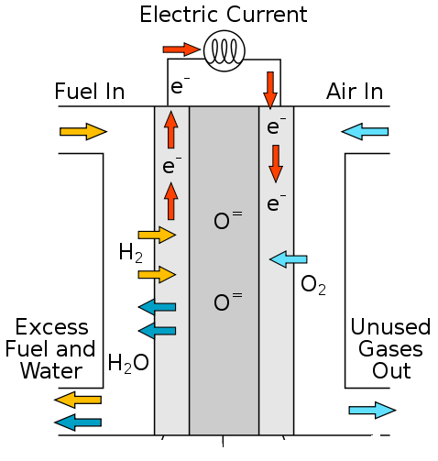**Топливный элемент** — [электрохимическое](https://ru.wikipedia.org/wiki/%D0%AD%D0%BB%D0%B5%D0%BA%D1%82%D1%80%D0%BE%D1%85%D0%B8%D0%BC%D0%B8%D1%8F) устройство,

подобное [гальваническому элементу](https://ru.wikipedia.org/wiki/%D0%93%D0%B0%D0%BB%D1%8C%D0%B2%D0%B0%D0%BD%D0%B8%D1%87%D0%B5%D1%81%D0%BA%D0%B8%D0%B9_%D1%8D%D0%BB%D0%B5%D0%BC%D0%B5%D0%BD%D1%82), но отличающееся от него тем, что вещества ля [электрохимической](https://ru.wikipedia.org/wiki/%D0%AD%D0%BB%D0%B5%D0%BA%D1%82%D1%80%D0%BE%D1%85%D0%B8%D0%BC%D0%B8%D1%8F) реакции подаются в него извне — в отличие от ограниченного количества энергии, запасенного в [гальваническом элементе](https://ru.wikipedia.org/wiki/%D0%93%D0%B0%D0%BB%D1%8C%D0%B2%D0%B0%D0%BD%D0%B8%D1%87%D0%B5%D1%81%D0%BA%D0%B8%D0%B9_%D1%8D%D0%BB%D0%B5%D0%BC%D0%B5%D0%BD%D1%82) или [аккумуляторе](https://ru.wikipedia.org/wiki/%D0%90%D0%BA%D0%BA%D1%83%D0%BC%D1%83%D0%BB%D1%8F%D1%82%D0%BE%D1%80). Один из типов твердотельного топливного элемента представляет собой керамический модуль из оксида циркония, на одну сторону которого подается воздух под давлением 10 атм, а на вторую – газообразный водород под давлением 2 атм. Работает такой элемент при температуре около 700 оС

1. Напишите уравнения катодного и анодного процессов, протекающих в данном устройстве;

2. Рассчитайте эдс данного устройства. Как оно изменится, если заменить водород на газообразный метанол (также под давлением 2 атм)?

3. Почему в данном топливном элементе используется именно оксид циркония? Можно ли его заменить на оксид титана? Оксид серебра?

***Для справки***: термодинамические характеристики веществ составляют:

|  |  |  |  |  |  |  |  |
| --- | --- | --- | --- | --- | --- | --- | --- |
|  | H2 | O2 | CH3OH (ж) | CH3OH (г) | H2O(г) | H2O(ж) | СО2 |
| ΔfHo, кДж/моль |  |  | -238,6 | -201.0 | -241,8 | -285,8 | -393,5 |
| So, Дж/К*моль | 130,5 | 205,0 | 126,8 | 239.8 | 188,7 | 70,1 | 213,7 |

***Решение***

Катодный процесс: O2 + 4e = 2O2-

Анодный процесс: Н2 + О2- = Н2О + 2е

Cуммарная реакция: 2Н2 + О2 = 2Н2О

ΔG = ΔG0 + RTln(П(Рпрод/Р0)νпрод/ П(Рисх/Р0)νисх) = ΔН0 - TΔS0 + RTln(П(Рпрод/Р0)νпрод/ П(Рисх/Р0)νисх)

ε = -ΔG/nF

А) водородный элемент

ΔН0 = -483,6 кДж

ΔS0 = -88.6 Дж/К

ΔG0 = -483600 + 88,6*973,15 = -397,38 кДж

ΔG = -397380 + 8,31*973,15*ln(1/(22*2,1)) = -414 591 Дж

ε = 414 591/ (4*96500) = 1.07 В

Б) В метанольном элементе будет протекать реакция

CH3OH + 1,5O2 = CO2 + 2H2O

ΔН0 = -676,1 кДж

ΔS0 = 43.8 Дж/К

ΔG0 = -676100 - 43,8*973,15 = -718,72 кДж

ΔG = -718724 + 8,31*973,15*ln(1/(2*2,11,5)) = -718 771 Дж

ε = 718771/(6*96500) = 1.24 В

В качестве керамического модуля должно использоваться вещество с ионной (оксидной) проводимостью – катион металла должен быть значительно больше оксидного аниона по размерам. Оксид титана вряд ли удовлетворяет этим требованиям, а вот оксид серебра – вполне. Однако оксид серебра при температуре 700 оС разлагается, что делает невозможным его использование.

***Критерии оценивания:***

1. Уравнения катодного и анодного процесса – по 1 баллу, всего 2 балла

2. Связь между изменением свободной энергией Гиббса и эдс – 2 балла

3. Расчет изменения свободной энергии Гиббса с учетом давления газообразных компонентов – по 4 балла для обоих случаев = 8 баллов. Если расчет велся на стандартные условия – по 1 баллу за расчет.

4. Указание на оксидную проводимость и обсуждение альтернативного материала – 2 балла

***Задача 4***

Один из ведущих ВУЗов России получил от НИИ целлюлозно-бумажной

промышленности заказ на исследование межионных взаимодействий в системе перхлорат церия (IV) — сульфат натрия — вода. Руководитель договора предложил выполнить часть работы, а, именно исследование комплексообразования в этой системе спектрофотометрическим методом своим студентам — Илье, Леше и Лене. Они приготовили в качестве исходного 0,5 литра 0,01 M раствора перхлората церия в 1 M хлорной кислоте и стали добавлять к раствору небольшими порциями свежепрокаленный сульфат натрия (объемные эффекты растворения пренебрежимо малы). Для каждого из последовательно получаемых растворов они измеряли оптическую плотность D в кювете 1 см (Илья — при длине волны 290 нм, Леша — при 330 нм, Лена — при 390 нм). Зависимость оптической плотности **(**D*10) от массы добавленного сульфата натрия приведена ниже:

|  |  |  |  |  |  |  |  |  |  |  |  |  |  |
| --- | --- | --- | --- | --- | --- | --- | --- | --- | --- | --- | --- | --- | --- |
| m, мг | 213 | 426 | 639 | 852 | 1065 | 1278 | 1491 | 1704 | 1917 | 2130 | 2343 | 2556 | 3550 |
| Илья | 1,2 | 2,3 | 3,2 | 3,7 | 3,9 | 4,1 | 4,3 | 4,5 | 4,7 | 4,9 | 5,1 | 5,3 | 6,2 |
| Леша | 2,5 | 2,9 | 3,3 | 3,7 | 4,1 | 4,5 | 4,6 | 4,4 | 4,2 | 4,0 | 3,8 | 3,6 | 2,7 |
| Лена | 1,3 | 1,6 | 1,9 | 2,2 | 2,5 | 2,8 | 3,1 | 3,4 | 3,7 | 4,2 | 4,6 | 5,2 | 8,0 |

Расстроенные несоответствием полученных результатов студенты пошли с повинной к руководителю работы. Однако тот остался вполне доволен выполненными исследованиями.

1. Какие же соединения были обнаружены в этой системе? Приведите их структурные формулы.

2. В чем причина различия результатов, полученных студентами?

3. Для чего в исходный раствор была добавлена хлорная кислота? Можно ли ее заменить на перхлорат натрия или соляную кислоту?

**4.** Какие предварительные исследования можно было провести студентам, чтобы не впадать в панику раньше времени? Какие еще методы исследования комплексообразования Вам известны?

5. С помощью каких химических процессов Вы могли бы получить необходимый для работы диоксид церия из "кремня" для зажигалок, представляющего собой ЭFe2 (где Э — смесь различных лантанидов, включая и церий)? Приведите уравнения легко осуществимых реакций.

***Решение***

1. Если рассмотреть зависимости оптической плотности от массы добавленной соли, то окажется, что во всех случаях можно выделить два прямолинейных участка с точкам пересечения при массе сульфата натрия 710 мг, 1420 мг и 2130 мг, соответственно.

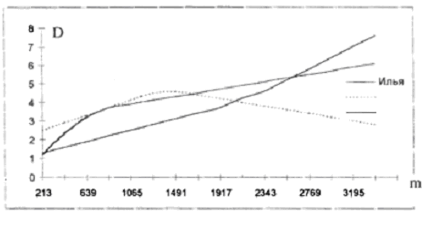

Леша

Лена

Эти точки соответствуют мольным соотношениям Се4+:SO42- 1:1, 1:2, 1:3. Следовательно, в растворе образуются следующие комплексы:

СeSO42+  Ce(SO4)2  Ce(SO4)32-

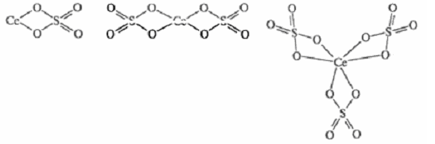

2. Различие в результатах студентов обусловлено разницей в поглощении образующихся комплексных частиц. По-видимому, при 290 нм все три комплекса поглощают одинаково, при 330 нм одинаково поглощают Ce4+ и Сe(SO4)2+ c одной стороны, Ce(SO4)2 и ­ Ce(SO4)32- – с другой; при 390 нм отличаться будет только поглощение Ce(SO4)32-

3. Многозарядные катион церия должен сильно гидролизоваться в водном растворе, вплоть до образования малорастворимых основных солей. Чтобы подавить гидролиз, раствор подкисляют. Фоновый электролит нужен еще и для поддержания ионной силы. Использовать для подкисления соляную кислоту нельзя – ион церия будет окислять хлорид-ион.

4. Предварительно следовало бы снять спектры поглощения в этой системе при разных соотошениях компонентов. Комплексообразование также можно исследовать, используя другие физико-химические методы: ЯМР, колебательную спектроскопию, потенциометрию, дилатометрию и т.п.

5. Один из возможных вариантов:

Растворение «кремня» в кислоте:

2ЭFe2 + 14H+ → 2Э3+ + 4Fe2+ + 7H2

Окисление железа:

4Fe2+ + O2 + 4H+ → 4Fe3+ + 2H2O

Осаждение оксалатов РЗЭ и отделение железа

2Э3+ + 3C2O42- = Э2(С2О4)3

Fe3+ + 3C2O42- = Fe(C2O4)33-

Прокаливание осажденных оксалатов:

Ln2(C2O4)3 = Ln2O3 + 3CО2 + 3СО

Се2(С2О4)3 = 2СеО2 + 2СО2 + 4СО

Отделение СеО2 нерастворимого в кислотах

***Указания к разбалловке:***

1. Соединения – по 1 баллу за эмпирическую и по 1 баллу за структурную формулу = 6 баллов

2. Объяснение результатов (что поглощает при какой длине волны) – 3 балла

3. Объяснение ионного фона – 1,5 балла (по 0,5 балла за ответ на каждый из вопросов)

4. Предварительные исследования – 1,5 балла

5. Растворение кремня – 2 балла

***Задача 5***

Порошки диоксида титана (314.1 мг), оксида лантана (433.0 мг) и карбоната рубидия (302.6 мг) тщательно перетерли в ступке, спрессовали в таблетку и прокалили при температуре 1000 °С. Полученный однофазный продукт измельчили и промыли с помощью 100 мл воды, которая при этом приобрела щелочную реакцию. Далее твердый продукт отфильтровали, высушили над CaO и подвергли термогравиметрическому анализу. На термогравиметрической кривой обнаружилось два участка потери массы: в интервале температур 60-110 °С образец теряет 1.83% от исходной массы, а в интервале 300-400 °С он теряет еще 1.30%.

1) Установите формулу исходного вещества.

2) Опишите химические превращения, которые происходят с ним при промывке водой и в ходе термогравиметрического анализа.

3) Установите состав вещества на каждом этапе этих превращений.

4) Вычислите значение pH, которое приобрела вода после промывки образца.

**Решение:**

Реакция, происходящая при нагревании смеси – образование сложного оксида

3TiO2 + La2O3 + Rb2CO3 = Rb2La2Ti3O10 + CO2

Исходя из масс реагентов и стехиометрии реакции, масса продукта составляет 1.000 г.

Поскольку в ходе промывки продукта вода приобретает щелочную реакцию, следует предположить, что происходит выщелачивание ионов рубидия из сложного оксида, т.е. их замещение на ионы H+ из раствора

Rb2La2Ti3O10 + xH2O = HxRb2-xLa2Ti3O10 + xRbOH,

причем степень замещения x заранее неизвестна – ее можно рассчитать из данных термогравиметрии. Полученное протонированное соединение является термически неустойчивым и разлагается при температурах выше 300°С с выделением воды по реакции

HxRb2-xLa2Ti3O10 = Rb2-xLa2Ti3O10-x/2 + x/2H2O↑

Однако на термогравиметрической кривой есть еще один участок потери массы при более низких температурах. Дело в том, что оксиды вида Rb2La2Ti3O10 способны к обратимой интеркаляции (сорбции) воды. Эта вода не столь сильно связана со структурой оксида и покидает ее уже при умеренном нагреве. Низкотемпературный участок на ТГ-кривой соответствует выделению именно этой интеркалированной воды.

Таким образом, при контакте оксида с водой происходят сразу два процесса – ионный обмен Rb+ на H+ и интеркаляция воды в структуру:

Rb2La2Ti3O10 + (x+y)H2O = HxRb2-xLa2Ti3O10·yH2O + xRbOH,

При нагреве образца происходит сперва выделение сорбированной воды

HxRb2-xLa2Ti3O10·yH2O = HxRb2-xLa2Ti3O10 + yH2O↑,

а затем разложение протонированной формы по уравнению, указанному выше.

Для расчета значений x и y по данным о потере массы на двух температурных участках, следует учесть, что

формула HxRb2-xLa2Ti3O10·yH2O соответствует 100% массы

формула HxRb2-xLa2Ti3O10 соответствует 100 - 1.85 = 98.15% массы

формула Rb2-xLa2Ti3O10-x/2 соответствует 100 - 1.85 - 1.32 = 96.83% массы

Учитывая, что M(Rb2La2Ti3O10) = M = 752.4 г/моль,

MRb = 85.47 г/моль, MO = 16 г/моль, MH = 1 г/моль, запишем уравнение



Выразим из него степень замещения x







и, подставляя численные значения, получаем x = 1.0 (в обоих вариантах). Таким образом, половина ионов рубидия заместилась на протоны.

Для расчета количества интеркалированной воды y запишем







подставляя численные значения, получаем y = 0.7 (в обоих вариантах).

Таким образом, формула соединения после промывки HRbLa2Ti3O10·0.7H2O, после первого температурного участка потери массы - HRbLa2Ti3O10, а после второго участка - RbLa2Ti3O9.5.

Количество ионов рубидия, перешедших в раствор за счет замещения на протоны, составляет



Стало быть, в растворе оказалось такое же количество щелочи. Учитывая, что объем раствора составляет 100 мл, концентрация щелочи равна 1.3·10-2 М. Такой раствор имеет pH, приблизительно равный 14 + lgCRbOH = 14 - 1.88 = 12.1.

**Критерии оценивания:**

1. Верно указана формула сложного оксида после синтеза (1 балл)
2. Верно указана масса сложного оксида (1 балл)
3. Приведено уравнение реакции замещения рубидия на протоны из воды (2 балла)
4. Указано на интеркаляцию (сорбцию) воды и приведено уравнение реакции (2 балла)
5. Выведена формула для расчета степени замещения рубидия на протоны по данным ТГ (2 балла)
6. Выведена формула для расчета количества интеркалированной воды по данным ТГ (2 балла)
7. Правильно вычислена степень протонирования x, количество интеркалированной воды y и приведены формулы соединений на каждом этапе превращений (2 балла)
8. Правильно вычислен pH раствора после промывки (2 балла)